IONSKA VEZ
- Nastanek
Ionska vez nastane med kovinami (elektropozitiven element) in nekovinami (elektronegativen element).
Stabilna elektronska konfiguracija nastane tako, da kovina odda zunanje elektrone nekovini.
- IONSKA VEZ
Primer: Atom natrija ima 1e⁻, Cl pa 7e⁻ v zunanji lupine
Ko natrij reagira odda svoj zunanji elektron klorovemu atomu.
Nastaneta natrijev in kloridni ion s polnimi zunanjimi lupinami.
Število sprejetih elektronov je vedno eneko številu oddanih elektronov.
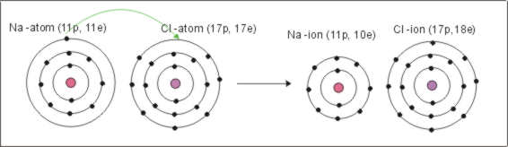
Posnetek: http://www.youtube.com/watch?v=QqjcCvzWwww
DEFINICIJA:
IONSKA VEZ JE VEZ MED KOVINSKIMI
KATIONI IN NEKOVINSKIMI ANIONI
IONSKA VEZ= ELEKTRASTATIČNI PRIVLAK MED
KATIONOM IN ANIONOM

- VAJA
Razlaga ionske vezi na primerih:

LiF(litijev fluorid)

MgO(magnezijev oskid)

MgBr₂(magnezijev dibromid)

Na₂O(dinatrijev oksid)

